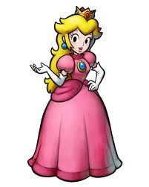 |  | 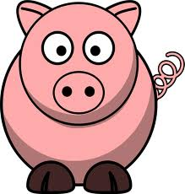 | 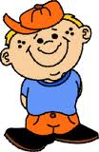 | 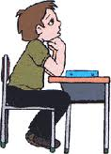
Wie ist die Prinzessin?  a. Schön.  b. Hässlich. | Wie ist Donald Duck?  a. Reich.  b. Arm. | Wie ist das Schwein?  a. Dünn.  b. Dick. | Wie ist der Junge?  a. Lustig.  b. Traurig. | Wie ist jetzt der Unterricht?  a. Langweilig.  b. Spannend.
 | 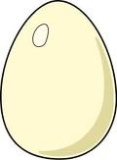 | 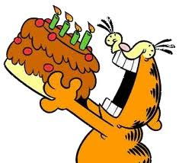 | 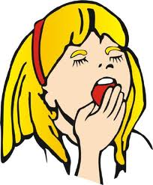 | 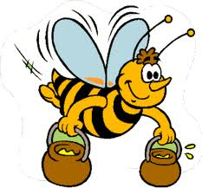
Wie ist die Aufgabe?  a. Kinderleicht.  b. Schwierig. | Wie ist ein faules Ei?  a. Duftend.  b. Stinkend. | Wie ist Garfield?  a. Hungrig.  b. Satt. | Wie ist Anna?  a. Müde.  b. Ausgeruht. | Wie ist eine Biene?  a. Faul.  b. Fleißig.
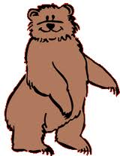 | 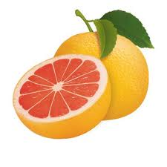 | 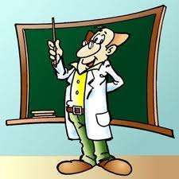 | 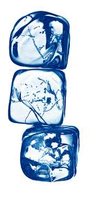 | 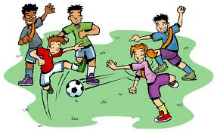
Wie ist ein Bär?  a. Stark.  b. Schwach. | Wie schmeckt die Grapefuit?  a. Bitter.  b. Salzig. | Wie ist ein Professor?  a. Klug.  b. Dumm. | Wie ist ein Eiswürfel?  a. Warm.  b. Kalt. | Wie sind die Kinder?  a. Sportlich.  b. Faul.
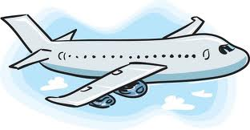 |  | 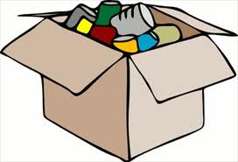 | 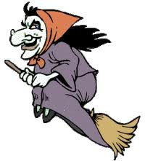 | 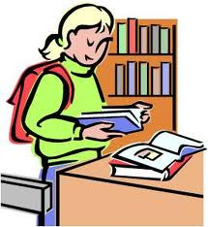
Wie ist ein Flugzeug?  a. Langsam.  b. Schnell. | Wie ist das Meerwasser?  a. Salzig.  b. Süß. | Wie ist die Kartonbox?  a. Leer.  b. Voll. | Wie ist diese  Hexe?  a. Hässlich und  böse.  b. Hübsch und gut. | Wie muss man sich in der Bibliothek verhalten?  a. Leise.  b Laut.

